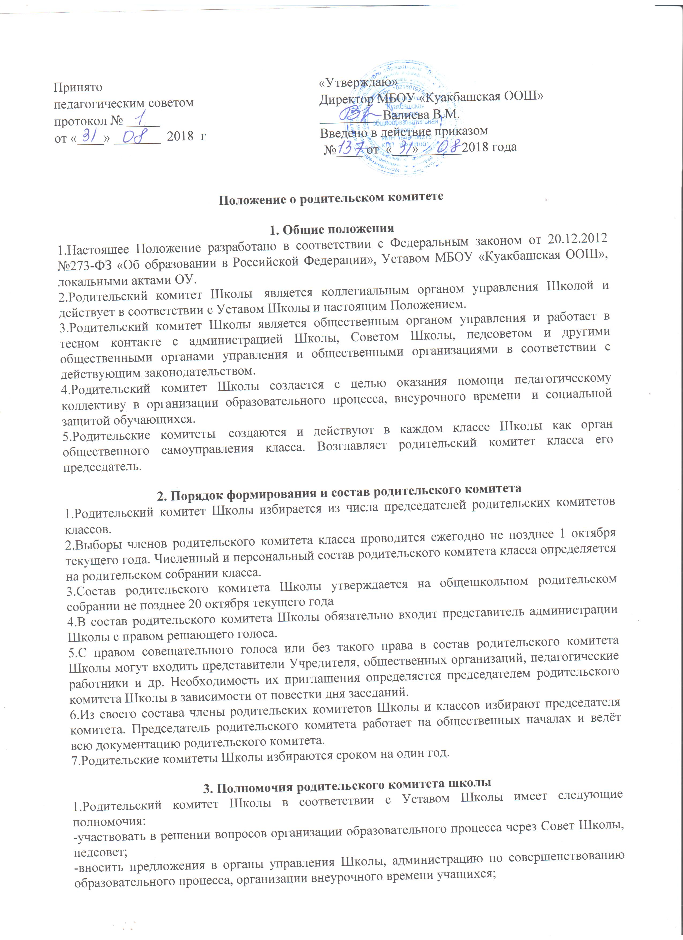

4. Порядок работы родительского комитета школы
1.Родительский комитет Школы собирается на заседания по мере необходимости, но не реже 2 раз в год.
2.Заседание считается правомочным, если на его заседании присутствует 2\3 численного состава членов родительского комитета.
Решения родительского комитета принимаются простым большинством голосов. При равенстве голосов, решающим считается голос председателя родительского комитета.
3.Заседание родительского комитета ведет, как правило, председатель родительского комитета Школы. Председатель родительского ведет всю документацию и сдает ее в архив по завершению работы родительского комитета.
4.При рассмотрении вопросов, связанных с обучающимися, присутствие родителей (законных представителей) обучающегося на заседании родительского комитета обязательно.
5.Решения родительского комитета Школы, принятые в пределах его полномочий и в соответствии с законодательством, являются рекомендательными и доводятся до сведения администрации Школы.
6.Администрация Школы в месячный срок должна рассмотреть решение родительского комитета и принять по ним соответствующее решение и сообщить о нём родительскому комитету.

5. Документация родительского комитета школы
1.Заседания родительского комитета оформляются протокольно. В протоколах фиксируется ход обсуждения вопросов, предложения и замечания членов родительского комитета. Проколы подписываются председателем родительского комитета.
2.Документация родительского комитета Школы хранится 3 года.

